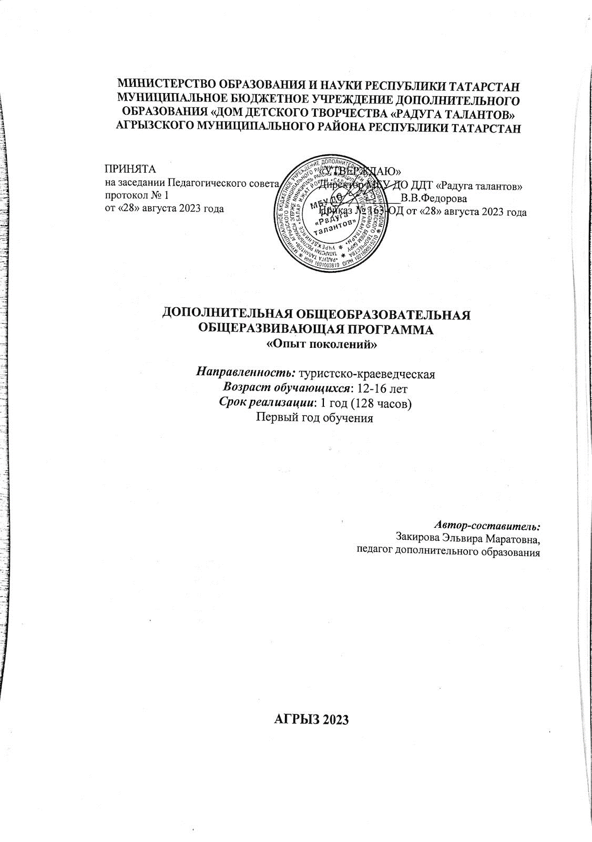

Информационная карта образовательной программы
1 | Образовательная организация | Муниципальное бюджетное учреждение дополнительного образования  «Дом детского творчества» «Радуга талантов»  Агрызского муниципального района РТ
2 | Полное название программы | Дополнительная общеобразовательная общеразвивающая программа «Опыт поколений»
3 | Направленность программы | Туристско-краеведческая
4 | Сведения о разработчиках | Педагог дополнительного образования
4.1. | ФИО, должность | Закирова Эльвира Маратовна, педагог дополнительного образования
5 | Сведения о программе:
5.1. | Срок реализации | 1 год
5.2. | Возраст обучающихся | 12-16 лет
5.3. | Характеристика программы:  -тип программы  -вид программы  -принцип проектирования программы  -форма организации содержания и учебного процесса | - дополнительная общеобразовательная общеразвивающая программа  - модифицированная  - соответствие образовательной программы возрастным и индивидуальным особенностям детей  - беседа, лекции, выставки, экскурсии, разработка экскурсионного маршрута
5.4. | Цель программы | Создание условий для гражданского и патриотического воспитания учащихся посредством музейной деятельности, формирования социальной активности обучающихся, интеллектуального развития путем их вовлечения в поисково-исследовательскую краеведческую деятельность.
5.5. | Образовательные модули (в соответствии с уровнями сложности содержания и материала программы) | Стартовый
6. | Формы и методы образовательной деятельности | • лекции;  • экскурсии;  • литературные и исторические гостиные;  • киносеансы;  • встречи с интересными людьми, краеведами;  • исторические игры, викторины;  • использование интернет – технологий;  • посещение школьных музеев и музеев района и округа;  • оформление выставок, обновление экспозиций;  • встречи с ветеранами войны и тыла.
7. | Формы мониторинга результативности | - тесты;  - индивидуальные карточки-задания;  - компьютерные тесты;  - кроссворды, головоломки;  - дидактические игры;  - выставки, конкурсы, фестивали, семинары.
8. | Результативность реализации программы | 1. Музей становится центром воспитательной работы, основанной на лучших традициях и обычаях школы.  2. Участники кружка мотивированы на активную развивающую деятельность, что способствует быстрейшей адаптации их в жизни.  3. Навыки исследовательской деятельности помогают скорейшему усвоению школьной программы и успешной успеваемости.  4. Участникам кружка прививаются не только навыки самостоятельной работы, но навыки общения со взрослыми и сверстниками, что развивает их коммуникабельность, столь необходимую в жизни.  5. Работа кружка направлена на пополнение и содержание фондов музея истории школы.  6. Планируются выставки личных достижений обучающихся, участие в конкурсах различного уровня
9. | Дата утверждения и последней корректировки программы | 28.08.2023г.
10 | Рецензенты

Оглавление
1. Информационная карта образовательной программы…………………………………….2
2. Оглавление…………………………………………………………………………………...4 3. Пояснительная записка……………………………………………………………………...5
4. Учебный (тематический) план…………………………………………………………….10
5. Содержание программы…………………………………………………………………....10
6. Организационно-педагогические условия программы…………………………………..11
7. Формы аттестации/ контроля и оценочные материалы………………………………….12
9. Список литературы………………………………………………………………………....15
10. Приложения……………………………………………………………………….............15

Пояснительная записка

Программа «Опыт поколений» предполагает организацию деятельности обучающихся от простого собирательства предметов и артефактов к описанию конкретных экспонатов и событий, самостоятельному исследовательскому поиску и, наконец, к овладению элементарными навыками основ научной музейной работы.

Программа «Опыт поколений» по туристско-краеведческому направлению разработана на основе следующего нормативно-правового обеспечения программы:
1. Федеральный закон об образовании в Российской Федерации от 29.12.2012 № 273-ФЗ (с изменениями и дополнениями)
2. Федеральный закон от 31 июля 2020 г. № 304-ФЗ «О внесении изменений в Федеральный закон «Об образовании в Российской Федерации» по вопросам воспитания обучающихся»
3. Концепция развития дополнительного образования детей до 2030 года, утвержденная Распоряжением Правительства РФ от 31 марта 2022 г. № 678-р
4. Федеральный проект «Успех каждого ребенка» в рамках Национального проекта «Образование», утвержденного Протоколом заседания президиума Совета при Президенте Российской Федерации по стратегическому развитию и национальным проектам от 3.09.2018 № 10
5. Приказ Министерства просвещения Российской Федерации от 3.09.2019 № 467 «Об утверждении Целевой модели развития региональных систем дополнительного образования детей»
6. Федеральный закон от 13 июля 2020 г. № 189-ФЗ «О государственном (муниципальном) социальном заказе на оказание государственных (муниципальных) услуг в социальной сфере» (с изменениями и дополнениями, вступившими в силу с 28.12.2022 г.)
7. Приказ Министерства просвещения Российской Федерации от 27 июля 2022 г. № 629 «Об утверждении Порядка организации и осуществления образовательной деятельности по дополнительным общеобразовательным программам»
8. Приказ Министерства образования и науки Российской Федерации от 23.08.2017 № 816 «Об утверждении Порядка применения организациями, осуществляющими образовательную деятельность, электронного обучения, дистанционных образовательных технологий при реализации образовательных программ» (утратит силу с 1 сентября 2023 года) (если программа реализуется с применением электронного обучения и дистанционных образовательных технологий;
9. Приказ Министерства просвещения Российской Федерации от 5 августа 2020 года № 882/391 «Об организации и осуществлении образовательной деятельности при сетевой форме реализации образовательных программ» (если программа реализуется в сетевой форме);
10. СП 2.4. 3648-20 «Санитарно-эпидемиологические требования к организациям воспитания и обучения, отдыха и оздоровления детей и молодежи», утвержденные Постановлением Главного государственного санитарного врача Российской Федерации от 28.09.2020 г. № 28;
11. Методические рекомендации по реализации дополнительных общеобразовательных программ с применением электронного обучения и дистанционных образовательных технологий (Письмо Министерства просвещения от 31 января 2022 года № ДГ-245/06 «О направлении методических рекомендаций») (если программа реализуется с применением электронного обучения и дистанционных образовательных технологий);
12. Устав образовательной организации.
13. Положение о дополнительной общеобразовательной (общеразвивающей) программе педагогов дополнительного образования МБУ ДО ДДТ «Радуга талантов».
Актуальность программы нацелена на формирование у учащихся объединения устойчивого интереса к музееведческой деятельности. А так же программа создаёт условия для развития творческих способностей в изучении курса. Всё вышесказанное обязательно учитывает желания, интересы, ценностные установки воспитанников. Организуется посещение обучающихся самых разных музеев, знакомство с приемами экспонирования, атрибутикой и художественные оформления. Комплексность характеризует всю практическую деятельность кружка, начиная с получения исходных исторических знаний, их расширения и углубления и целостной интерпретации в экскурсиях, разработанных обучающимися в кружке, в рефератах и докладах, проектах и исследовательских работах.
Данная программа направлена на приобщение детей к историческому прошлому и настоящему родного края, что имеет большое воспитательное значение. Сегодня как никогда ясно, что без воспитания патриотизма у подрастающего поколения ни в экономике, ни в культуре, ни в образовании мы не сможем уверенно двигаться вперёд. С раннего возраста человек начинает осознавать себя частицей своей семьи, своей нации, своей Родины. Школьный музей своей программой внесёт достойную лепту в воспитание патриотизма учащихся и поможет воспитать в наших детях чувство достоинства и гордости, ответственности и надежды, раскроет истинные ценности семьи, историю героического прошлого народов России. Ребёнок, подросток, который будет знать историю своего села, быта своих предков, памятников архитектуры, никогда не совершит акта вандализма ни в отношении этого объекта, ни в отношении других. Школьный музей создаёт особые условия для воздействия на интеллектуально-волевые и эмоциональные процессы личности ребёнка, а каждая экспозиция представляет собой программу передач и через экспонаты знаний, навыков, суждений оценок и чувств.
Помочь молодому поколению в решении этих проблем сегодня может такой уникальный социальный институт, как музей. Музей – это своеобразная модель системы культуры, играющая огромную роль в воспитании личности.
Особое место в современных общеобразовательных учреждениях России отводится школьным музеям, которые призваны комплексно решать вопросы развития, обучения и воспитания подрастающего поколения на основе собранных детьми экспонатов, средствами экскурсионной и музейной деятельности.
Отличительной особенностью данной программы является то, что решение выделенных в программе задач станет дополнительным фактором формирования положительной мотивации. Данная программа имеет прикладное и образовательное значение, способствует развитию логического мышления учащихся, намечает и использует целый ряд межпредметных связей.
С целью повышения познавательной активности обучающихся, формирования способности самостоятельного освоения материала, учащиеся имеют возможность познакомиться с научно – популярной литературой.
В отличие от существующих, данная программа позволяет:
-развивать ключевые компетентности средствами дополнительного образования;
-концентрировать педагогическое внимание на индивидуальных интересах учащегося, своевременно идентифицировать проблемы обучения;
-осуществлять реальную педагогическую поддержку ребенку в достижении им образовательных целей.
Цель программы - создание условий для гражданского и патриотического воспитания обучающихся посредством музейной деятельности, формирования социальной активности, обучающихся интеллектуального развития путем их вовлечения в поисково-исследовательскую краеведческую деятельность.
Задачи программы:
- Знакомство с историей музейного дела и с основными музеями района и округа;
- Развитие самостоятельности и инициативы обучающихся, умений анализировать, систематизировать, делать выводы, обобщать собранный материал (навыки исследовательской работы);
- Воспитание патриотизма, чувства ответственности за наследие прошлого, гордость за свою малую Родину;
Адресат программы. Данная программа предназначена к реализации для обучающихся в возрасте 12 -16 лет. Возрастные, психофизиологические особенности детей, базисные знания, умения и навыки соответствуют данному виду деятельности. Детям этой возрастной группы свойственна повышенная активность, стремление к деятельности, происходит уточнение сфер интересов, увлечений. Занятия по настоящей программе обеспечивают «ситуацию успеха», что создаёт благоприятные условия для социализации ребёнка. Набор производится на добровольной основе по интересам и способностям.
Объём программы. Общий объём учебного времени составляет – 128 часов, в неделю 4 раза по 1 академический час в день. Продолжительность академического часа - 40 минут.
Формы организации образовательного процесса и виды занятий: очная, дневная; индивидуальная, групповая, индивидуально-групповая.
При реализации данной программы могут быть применены различные формы организации обучения: индивидуальные, групповые, коллективные.
Для достижения целей будут использованы как традиционные (рассказ, практикум, практическая работа и т.д.), так и современные (творческие задания, исследование, проект, деловая игра и т.д.) методы работы.
Основной принцип проведения занятий – это руководство деятельностью детей, давая им возможность самостоятельно искать пути решения проблемы, возможность узнать всё, что их интересует, и запомнить обязательный минимум.
Разработка наглядных пособий, муляжей, оформление экспозиций и выставок, музейного оборудования планируется производить с привлечением информационных технологий, что может быть предметом совместной творческой работы руководителя музея и детей.
Виды занятий:
• лекции;
• экскурсии;
• литературные и исторические гостиные;
• киносеансы;
• встречи с интересными людьми, краеведами;
• исторические игры, викторины;
• использование интернет – технологий;
• посещение школьных музеев и музеев района и округа;
• оформление выставок, обновление экспозиций;
• встречи с ветеранами войны и тыла.
Формы самостоятельной работы:
• подготовка сообщений, рефератов, очерков, рисунков;
• разработка экскурсий, проектов,
• выполнение исследовательских работ (сбор материалов об исторических событиях, известных людях, знакомство с документами и материалами архивов, краеведческих музеев, изучение памятников истории и культуры города Агрыз Агрызского района РТ, встреча с жителями; поиск и сбор предметов материальной и духовной культуры; консультации краеведов, сотрудников библиотек, музеев, архивов, работа в Интернете, познавательные игры и т.д.).
• создание видеопрезентаций;
• использование интернет – технологий.
Срок освоения программы - 1 год.
Режим занятий – занятия проходят 2 раза в неделю по 40 минут (1 академический час).
По окончанию обучения по программе дети должны знать историю музейного дела, историю школы, жизнь и деятельность знаменитых учителей, выпускников школы, историю своей малой Родины, основы музееведческой деятельности, методику проведения поисково-исследовательской работы, основные термины, применяемые в музейном деле.
Выпускники должны уметь общаться с людьми, вести исследовательские краеведческие записи, систематизировать и обобщать собранный краеведческий материал, оформлять его и хранить, вести элементарную поисковую и научно-исследовательскую работу.
Планируемые результаты:
1). В обучающей сфере: приобретение обучающимся глубоких знаний по истории школы, села, умений свободно ориентироваться в исторических событиях и фактах, связывать эти факты с историей России в целом, видеть неразрывную связь истории школы, родного края с историей России.
2). В воспитательной сфере: воспитание у обучающихся чувства уважения к истории школы, родного края, гордости за его славное прошлое, уважения и преклонения перед людьми, защищавшими ее свободу и независимость, достижение учащимися высокого уровня патриотического сознания, основанного на знании и понимании истории края.
3). В развивающей сфере: достижения обучающихся высокого уровня умений и навыков по самостоятельной работе по профилю музея, выработка этих умений в процессе поиска, научно-музейной обработки, учету, описанию, классификации предметов музейного значения, учений по организации и проведению экскурсий по экспозициям музея, по проведению мероприятий по профилю музея на внутришкольном (выставки, конкурсы, тематические часы) и межшкольном (семинары, конкурсы) уровнях; развитие творческих способностей в обучающихся процессе создания и презентации творческих работ по профилю музея; развитие у обучающихся навыков самостоятельного мышления в сфере исторического знания, и вообще – в сфере развития высокого уровня гражданского и патриотического сознания обучающихся.
Формы подведения итогов реализации программы:
-тесты;
-индивидуальные карточки-задания;
-компьютерные тесты;
-кроссворды, головоломки;
-дидактические игры;
-выставки, конкурсы, фестивали, семинары.
Модули | Форма предъявления результата | Форма контроля
Познавательные процессы | Общественный смотр достижений | Тесты
Исследовательские умения | Папка исследователя | Наличие материала по исследованию.  Мониторинг исследовательских умений.
Коллективное творчество | Коллективная творческая работа | Педагогическое наблюдение
Самостоятельная исследовательская практика | Публичная презентация результатов проведенного исследования | Конференция
Наблюдения, опыты и эксперименты | Отчет о проведении опыта  Протокол эксперимента | Педагогическое наблюдение

Учебный (тематический) план
№ | Название раздела, темы | Количество часов |  |  | Формы организации занятий | Формы аттестации (контроля)
№ | Название раздела, темы | Всего | Теория | Практика | Формы организации занятий | Формы аттестации (контроля)
Раздел 1. Музейное дело
1 | Музей в системе социальной коммуникации | 26 | 25 | 1 | Практическое занятие. Беседа. Игра. Викторина. Парная работа | Тест. Коллективный анализ работ. Опрос
2 | Научно-фондовая работа в музее | 30 | 26 | 4 | Практическое занятие. Беседа. Игра. Викторина. Парная работа | Тест. Коллективный анализ работ. Опрос
3 | Экспозиционно-выставочная деятельность музея | 23 | 16 | 7 | Практическое занятие. Беседа. Игра. Викторина. Парная работа | Тест. Коллективный анализ работ. Опрос
4 | Научно - исследовательская работа в музее | 46 | 34 | 12 | Практическое занятие. Беседа. Игра. Викторина. Парная работа | Тест. Коллективный анализ работ. Опрос
5 | Основные направления и формы культурно-образовательной деятельности | 3 | 1 | 2 | Практическое занятие. Беседа. Игра. Викторина. Парная работа | Тест. Коллективный анализ работ. Опрос
ИТОГО |  | 128 | 102 | 26

Содержание программы
Раздел 1. Музейное дело
Тема: Музей в системе социальной коммуникации
Понятия: функции музея (социальная, массовая и просветительская), нормативные документы, классификация школьных музеев. Задачи и содержание, значение работы кружка «Музейное дело».
Тема: Научно-фондовая работа в музее
Понятия: музейный предмет, музейный источник музейный фонд, музейная коллекция, музейное собрание. Комплектование, учёт и хранение фондов (план комплектования, учётная документация, режим хранения). Реставрация и консервация музейных предметов. Лекции-показы фондовых коллекций. Письменные источники. Специфика учёта и хранения. Работа с архивными документами.
Тема: Экспозиционно-выставочная деятельность музея
Понятия: экспозиция, экспонат, экспозиционный комплекс. Методы и принципы построения экспозиций. Этапы работы над экспозицией: научная концепция, тематическая структура, расширенная тематическая структура, тематико-экспозиционный план. Художественное проектирование: архитектурно -художественное решение, эскизный проект, монтажный лист. Приёмы художественного оформления экспозиций. Экспозиционное оборудование. Экспозиционные материалы: подлинники, новотёлы, муляжи, тексты, этикетки, аннотации в экспозиции. Типы выставок в музее. Знакомство с выставками краеведческого музея. Новые тенденции в проектировании экспозиций.
Тема: Научно-исследовательская работа в музее
Понятия: Основные виды источников (вещественные, изобразительные, письменные, особые источники). Коллекция, виды коллекций. Музейный предмет (уникальный – типичный). Изучение музейных предметов (атрибуция (определение) предмета, классификация и систематизация, интерпретация). История моей школы. Практическое занятие в школьном музее. Историко-краеведческие источники. Науки их изучающие. Приёмы сбора и фиксации музейных предметов. Практическое занятие в школьном музее. Правила оформления и учёт исторических источников. Практическое занятие в школьном музее. Формы научного описания музейных предметов. Работа с документами. Правила фиксирования воспоминаний, рассказов. Работа с поисковыми материалами. Анализ вещественных письменных источников.
Тема: Основные направления и формы культурно-образовательной деятельности
Понятия: экскурсия, виртуальная экскурсия, Музейная экскурсия (методика подготовки и проведения). Значение и виды экскурсии. Этапы подготовки экскурсии. Музейные понятия, используемые при подготовке и проведении экскурсии. История края. Агрыз в период Великой Отечественной войны Происхождение названия улиц. Родной край сегодня, перспективы развития. Практическая работа. Экскурсия в школьный музей.

Организационно - педагогические условия программы
Кадровое обеспечение
Занятия проводит педагог дополнительного образования Закирова Эльвира Маратовна, имеющий высшее образование, владеющий основами методики обучения краеведению.
Материально-техническое обеспечение
Программа реализуется на базе МБОУ Гимназия №1 в кабинете №1. Кабинет светлый, уютный, где расположены рабочие столы и стулья, школьная доска для фронтального обучения детей, шкафы для хранения дидактических и методических материалов и оборудования, ноутбук. Также в учебном кабинете имеются дидактические средства обучения: схемы, плакаты, тематические карточки иллюстрации готовых работ, специальная литература. Помещение систематически проветривается. Температурный режим соблюдается.

Формы контроля
В процессе реализации программы используются следующие виды контроля: текущий и контроль по завершению изучения раздела, программы.
Текущий контроль осуществляется в течение учебного года в форме фронтальной и индивидуальной беседы.
Промежуточная аттестация и аттестация по завершению освоения программы - применяется зачётная (недифференцированная) система оценок (зачёт, незачёт). Зачёт осуществляется через участие обучающихся в мероприятиях различного уровня.
Зачётные мероприятия проводятся в течение года и предполагают участие в конкурсах, конференциях различного уровня.
Формы отслеживания результатов: грамота, диплом, журнал посещаемости, материал анкетирования и тестирования, фото, свидетельство (сертификат).
Формы предъявления и демонстрации образовательных результатов: конкурсы различного уровня, праздники и мероприятия.
Уровни освоения Программы: высокий, средний, низкий.

Оценочные материалы
Содержание КИМов (контрольных и проверочных работ) соотносятся с требованиями к умениям и навыкам обучающихся. Назначение КИМов – осуществлять контроль за уровнем освоения теоретических и практических знаний и умений по изучаемым разделам. Объектом оценивания должны стать предметные, метапредметые и личностные результаты. Диагностические материалы должны проверять сформированность умений и овладение навыками ведения музейного дела.
Контрольно-измерительные материалы
Входной контроль:
- Что такое музей? Чем занимаются музеи?
- Прочтите высказывания, приведенные ниже, о музее. Какие из высказываний в большей степени соответствуют вашей точке зрения и почему?
- Музеи – это кладбища искусства (А. де Ламартин).
- Музей – общественное учреждение для хранения произведений
искусства, научных коллекций, образцов промышленности (словарь
Брокгауза и Эфрона)
- Музей – это территория бизнеса.
- Музеем называют место, где находится большое количество памятников истории и искусства.
- Какие музеи есть в нашем районе? Опишите свой поход в музей.
- Зачем современному обществу нужны музеи?
- Что изучает музеология (музееведение)? Определите объект и предмет ее исследований.
- Музей, музееведение, музейное дело. Объясните взаимосвязь и взаимозависимость этих понятий.
Текущий контроль:
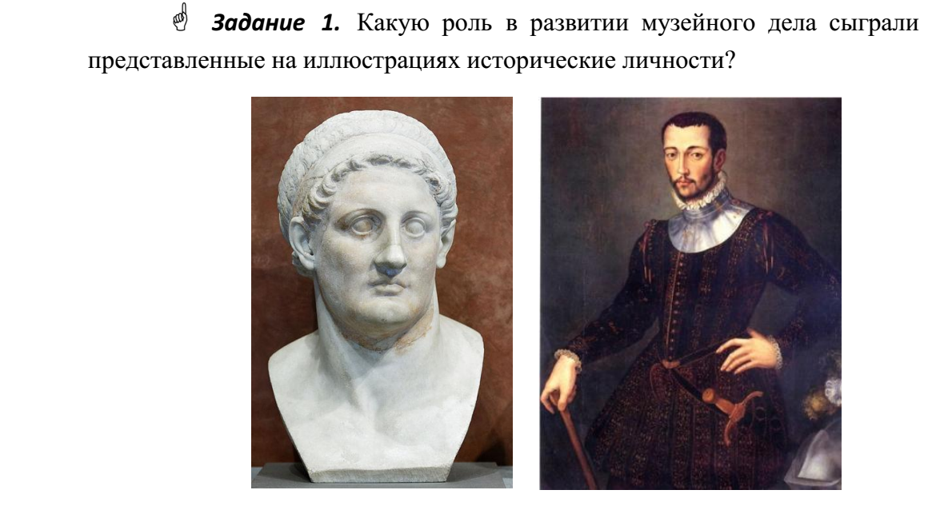
Пталомей I Сотер (Лувр.Париж) Франческо Медичи
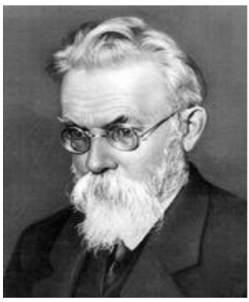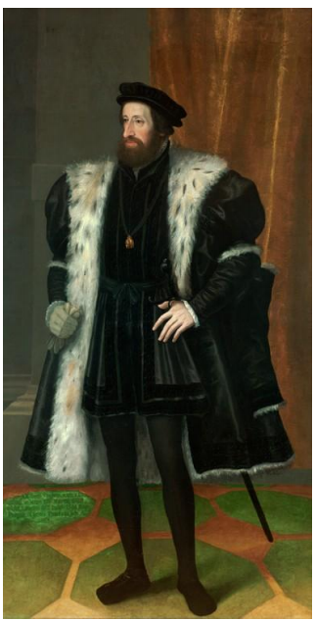
Фердинанд Габсбург. Император Священной Римской империи
В. И. Вернадский

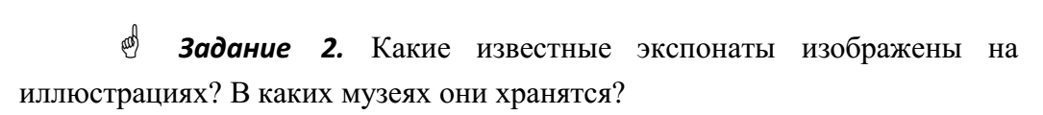

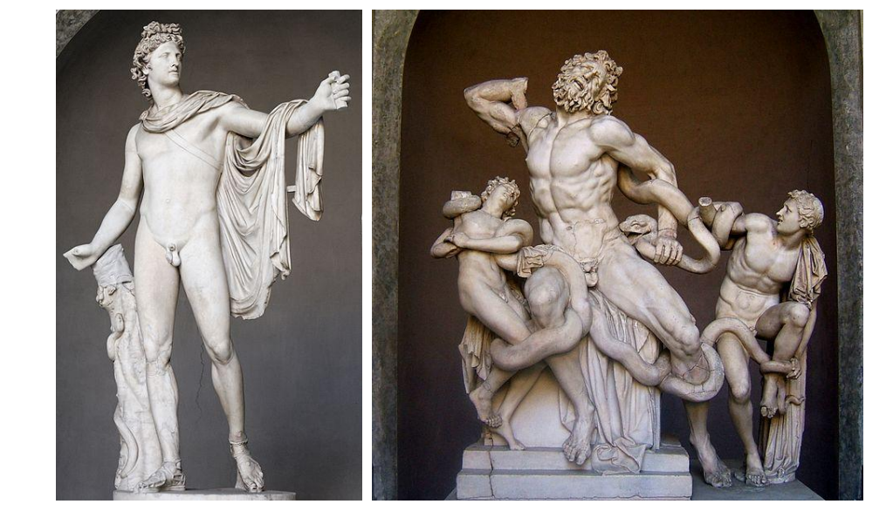
Задание 3.
Какие факторы повлияли на состояние культуры России впервой половине XIX века?
Какую роль в становлении и развитии музеев в России сыграли Александр II, Александр III, Николай II?
Текущий контроль №2

1. Ответьте на вопросы:
1. Какова цель комплектования фондов?
2. Назовите способы комплектования фондов музея.
3. Назовите формы комплектования фондов музея.
4. Что такое легенда?
5. Назовите правила комплектования музейных фондов?
6. Охарактеризуйте этапы комплектования музейных фондов.
7. Назовите основные единицы учета и хранения.
8. Что включает учетная документация музея?
9. Что включает фондовая документация музея?
10. Содержание основных этапов учета музейных предметов.
2.Анализируя раздаточный материал (рисунок) и опираясь на свой жизненный опыт, попытайтесь ответить на вопрос: какие задачи стоят перед сотрудниками музеев по организации хранения музейных фондов?
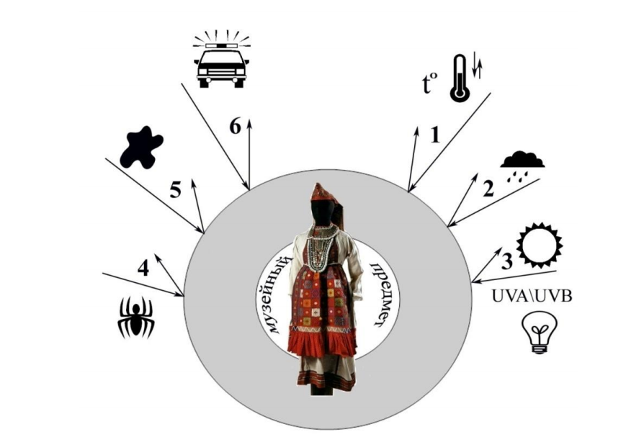
Контроль по завершению освоения программы:
Составьте собственный экскурсионный проект, включите
в него наиболее примечательные, с вашей точки зрения, памятники
архитектуры, скульптуры.
Этапы работы над экскурсионным проектом.
I. Подготовительный этап.
Данный этап предполагает знакомство с теоретическими аспектами
экскурсионной деятельности:
1. Сущность экскурсии, классификация экскурсий, педагогические и
психологические основы экскурсии;
2. Техника ведения экскурсии;
3. Разбор типичных ошибок при проведении экскурсии;
4. Знакомство с экскурсионными проектами, вариантами их
оформления.
После знакомства с теоретическими основами экскурсионной
деятельности, в малых группах обсуждаются темы собственных
экскурсионных проектов.
II. Реализация проекта включает в себя планирование и
выполнение конкретных действий его участниками.
Конкретная последовательность действий участников проекта
включает в себя следующее:
1. Определение целей и задач конкретного экскурсионного проекта;
2. Распределение обязанностей;
3. Отбор источников информации (литературы и опубликованных
исторических источников, электронных ресурсов), составление библиографии;
4. Сбор и анализ информации;
5. Отбор и изучение экскурсионных объектов.
Работа с родителями
№  п/п | Тема занятия | Название мероприятия | Время проведения
1 | Подготовка и проведение праздничного мероприятия, посвященного ко дню пожилых. | «Мы с вами, ветеран!» | октябрь
2. | Пополнение фондов музея. |  | В течение года
3. | Рассказ о судьбе родственника, знакомых, о его наградах. | «История одной фотографии» | ноябрь
4 | Составление родословной. |  | ноябрь
5. | Сбор информаций о людях, принимавших участие в военных действиях. | Встреча с ветеранами войны, тыла и труда. | декабрь
6. | Организация выставки старинных вещей. | Бабушкин сундук. | январь
7. | Воспоминания о школьной жизни. | Страницы истории школы. | февраль
8. | Сбор информаций для выполнения исследовательской работы. |  | февраль
9. | Организация и проведение национального праздника. | Проводы зимы (Масленица) | март
10. | Поздравление женщин - ветеранов-педагогов с женским праздником. | Женский праздник | март
11. | Участие на празднике, посвященном ко дню великой Победы. | Возложение венков и цветов к монументу Славы. | Май.
12. | Изучение топонимики родного края |  | май

Список литературы
Для педагога:
1. Емельянов Б.В. Экскурсоведение /. Емельянов Б.В. - М.,2000.
2. Музей и школа: пособие для учителя / под ред. Кудриной Т.А..-М.,1985.
3. Примерные программы внеурочной деятельности. Начальное и основное образование/ (Горский В.А, Тимофеев А.А.); под ред. Горского В.А.-М.: Просвещение, 2010г.
3. Столяров Б.А.Основы экскурсионного дела/Столяров Б.А., Соколова Н.Д.-СПб., 2002.
Альманах «Отечество», выпуск 7, 2001 г.
4. Журналы «Патриот Отечества», № 2, 2004 г., № 8, 2009 г.
5. Журналы «Воспитание школьников», 2000-2008 гг.
6. Музееведение. М., 1998г.
7. Интернет ресурсы: http://nsportal.ru, http://festival.1september.ru
Для обучающихся:
- Пантелеева Л.В. Музей и дети.-М: Изд. Дом «Карапуз», 2000.-265 с.
- Сто великих музеев мира / авт.-сост. И.А. Ионина.-М:-Вече, 2002.-520 с.

Приложения
Методические материалы
Программа обеспечена наглядным материалом - музейными предметами основного фонда школьного музея истории. Они включают в себя значительное количество вещественных, письменных и изобразительных источников, на примере работы с которыми учащиеся овладевают методикой музейной деятельности.
В организации занятий по истории музеев используются визуальные средства – видеофильмов по истории России, искусству, путешествия по музеям мира.
Программа обеспечена методическими видами продукции – это разработки лекций, бесед, практических занятий по музееведению.
МЕТОДИЧЕСКОЕ ОБЕСПЕЧЕНИЕ:
1. Галкина Т.В. Музееведение: основы создания экспозиции. Томск, т2004.
2. Емельянов Б.В. Экскурсоведение. Учебник. Москва, 2001.
3. Малиновская М.В., Стрелкова Г.Г. Преподавание основ музейного дела в школе. Методическое пособие. М.: УЦ «Перспектива», 2011.
4. Методические рекомендации по организации деятельности школьных музеев и развитию детских краеведческих объединений. Приложение к письму Департамента молодёжной политики, воспитания и социальной защиты детей.5.
5. Старикова Ю.А. Музееведение. Конспект лекций. Москва, 2006.
6. Тельчаров А.Д. Основы музейного дела. Введение в специальность. Москва, 2005.
При проведении занятий допускается использование электронных образовательных ресурсов и дистанционных образовательных технологий, что позволяет:
- обеспечить доступность образования для, обучающихся имеющих временные ограничения возможностей здоровья и не имеющие возможности регулярно посещать образовательные учреждения (находящихся на госпитализации в медицинских учреждениях, санатории, дома и т.п.);
- обеспечить возможность продолжения образовательного процесса в условиях введения карантина;
- обеспечить доступность образования для детей-инвалидов и детей с ограниченными возможностями здоровья, детей, имеющих поведенческие проблемы.

Календарный учебный график дополнительной общеобразовательной общеразвивающей программы «Опыт поколений» на 2023-2024 учебный год
№ п/п | Месяц |  | Число | Форма занятия | Кол-во часов | Тема занятия | Форма контроля
1 |  |  |  | Вводное занятие. Беседа  Тематическое занятие | 1 | Вводное занятие. Задачи и содержание, значение работы кружка «Музейное дело» Инструктаж по ТБ. Экскурсия в школьный музей. | Тест  Сообщение. Коллективная работа
2 |  |  |  | Игра  Беседа. Практическое занятие | 1 | Экскурсия в школьный музей. Практическое занятие | Игра  Самооценка
3-5 |  |  |  | Экскурсия.  Беседа. Игры.  Инструктаж | 3 | Что такое музей? Крупнейшие музеи мира – виртуальная экскурсия по музеям мира. | Наблюдение  Опрос
6-7 |  |  |  | Игра  Тематическое занятие | 2 | История музейного дела. История происхождения и развития музеев. | Наблюдение  Тест
8 |  |  |  | Экскурсия  Просмотр презентации | 1 | История музейного дела. История происхождения и развития музеев. | Опрос  Тест
9-13 |  |  |  | Беседа.  Просмотр иллюстраций | 5 | Музейные профессии (хранитель, реставратор, экспозиционер (экспозиция), художник, экскурсовод) | Творческая работа  Выставка
14-16 |  |  |  | Беседа  Самостоятель  ная работа | 3 | Нормативные документы, регулирующие деятельность музеев в России. | Самоанализ  Конкурс
17-19 |  |  |  | Беседа.  Экскурсия | 3 | Классификация школьных музеев. Статус школьного музея. | Творческая работа  Наблюдение  Опрос
20-21 |  |  |  | Беседа | 2 | Функции музея. Социальная функция музея. | Самоанализ  Рассказ
22-23 |  |  |  | Беседа. Игра | 2 | Массовая и просветительская функции музея. | Наблюдение педагога
24-27 |  |  |  | Беседа | 4 | Памятники истории и культуры. | Опрос  Творческая работа
28-30 |  |  |  | Викторина | 3 | Виды памятников истории и культуры | Творческая работа  Опрос- игра
31-35 |  |  |  | Беседа  Просмотр презентации | 5 | Фонд музея. Основной и научно–вспомогательный фонд. | Тест  Опрос
36-41 |  |  |  | Беседа  Игры  Викторина | 6 | Систематизация музейных предметов по разделам и темам. | Самоанализ  Опрос
42 |  |  |  | Просмотр презентации  Беседа | 1 | Хранение музейных предметов. Этикетаж и шифрование предметов. | Творческая работа  Тест
43-46 |  |  |  | Беседа. Практическое занятие | 4 | Хранение музейных предметов. Этикетаж и шифрование предметов. Практическое занятие | Выставка
47-49 |  |  |  | Чтение  Практическое занятие | 3 | Работа с архивными документами. Практическое занятие | Опрос  Тест
50 |  |  |  | Экскурсия. Инструктаж  Ролевая игра | 1 | Инвентаризация музейных предметов. | Наблюдение  Самоанализ
51-54 |  |  |  | Беседа  Практическое занятие | 4 | Инвентаризация музейных предметов. Практическое занятие | Самоанализ  Опрос – игра
55-58 |  |  |  | Беседа  Практическое занятие | 4 | Картотека музейных предметов. Практическое занятие в школьном музее. | Промежуточная аттестация
59-62 |  |  |  | Экскурсия  Беседа | 4 | Экспозиционно-выставочная работа. Основные принципы размещения, группировки и выделения экспоната в экспозиции. | Опрос
63-65 |  |  |  | Практическое занятие | 3 | Экспозиционно-выставочная работа. Основные принципы размещения, группировки и выделения экспоната в экспозиции. Практическое занятие | Самоанализ  Опрос
66-68 |  |  |  | Беседа | 3 | Методы построения музейных экспозиций. Виды музейных экспозиций. | Самоанализ  Опрос
69-70 |  |  |  | Практическое занятие | 2 | Методы построения музейных экспозиций. Виды музейных экспозиций. Практическое занятие | Опрос  Конкурс
71-73 |  |  |  | Беседа | 3 | Экспозиционная деятельность. Основные компоненты экспозиции. | Опрос
74-75 |  |  |  | Беседа  Практическое занятие | 2 | Экспозиционная деятельность. Основные компоненты экспозиции. Практическое занятие | Коллективный анализ работ
76-78 |  |  |  | Беседа  Практическое занятие | 3 | Создание проектов экспозиций (творческая работа). Практическое занятие | Опрос
79-81 |  |  |  | Практическое занятие  Игра | 3 | Группировка и выделение экспоната в экспозиции. Практическое занятие в школьном музее. | Опрос
82-84 |  |  |  | Беседа  Тематическое занятие | 3 | Научно - исследовательская работа в музее. | Опрос - игра  Самоанализ
85-88 |  |  |  | Беседа  Просмотр презентаций | 4 | Основные виды источников (вещественные, изобразительные, письменные, особые источники). | Опрос  Творческая работа
89-90 |  |  |  | Беседа  Практическое занятие | 2 | История моей школы. Практическое занятие в школьном музее. | Наблюдение  Самоанализ  Тест
91-94 |  |  |  | Беседа. | 4 | Историко-краеведческие источники. Науки их изучающие. | Опрос  Кроссворд
95-97 |  |  |  | Итоговое занятие | 3 | Что такое коллекция. Виды коллекций. | Опрос  Творческая работа
98 |  |  |  | Игры | 1 | Приемы сбора и фиксации музейных предметов.
99-100 |  |  |  | Практическое занятие | 2 | Приемы сбора и фиксации музейных предметов. Практическое занятие | Самоанализ  Опрос
101-102 |  |  |  | Практическое занятие | 2 | Правила оформления и учет исторических источников. Практическое занятие в школьном музее. | Самоанализ  Опрос
103 |  |  |  | Беседа  Тематическое занятие | 1 | Формы научного описания музейных предметов.
104-105 |  |  |  | Практическое занятие | 2 | Формы научного описания музейных предметов. Практическое занятие | Наблюдение  Самоанализ  Тест
106 |  |  |  | Беседа | 1 | Работа с документами. Правила фиксирования воспоминаний, рассказов. Работа с поисковыми материалами.
107-108 |  |  |  | Практическое занятие | 2 | Работа с документами. Правила фиксирования воспоминаний, рассказов. Работа с поисковыми материалами. Практическое занятие | Опрос  Творческая работа
109 |  |  |  | Беседа | 1 | Копирование документов. Правила хранения и использования документов.
110 |  |  |  | Беседа  Тематическое занятие | 1 | Копирование документов. Правила хранения и использования документов. | Наблюдение  Самоанализ  Тест
111 |  |  |  | Беседа | 1 | Анализ вещественных письменных источников. | Самоанализ  Рассказ
112 |  |  |  | Презентация  Беседа | 1 | О чем говорят вещи. Вещь - время. Понятие о музейном предмете (уникальный – типичный). | Самоанализ  Рассказ
113 |  |  |  | Презентация  Беседа | 1 | О чем говорят вещи. Вещь – исторический источник. Основные виды источников. | Самоанализ  Рассказ
114 |  |  |  | Презентация  Беседа | 1 | Вещь как музейный предмет. История вещей: Утюг. | Самоанализ  Рассказ
115 |  |  |  | Практическое занятие | 1 | Вещь как музейный предмет. История вещей: Утюг. Практическое занятие | Наблюдение  Самоанализ  Тест
116 |  |  |  | Презентация  Беседа | 1 | История вещей: Русская прялка. | Опрос  Творческая работа
117 |  |  |  | Практическое занятие | 1 | История вещей: Русская прялка. Практическое занятие | Опрос
118 |  |  |  | Презентация  Беседа | 1 | История вещей: Русская народная одежда. | Самоанализ  Рассказ
119 |  |  |  | Практическое занятие | 1 | История вещей: Русская народная одежда. Практическое занятие
120 |  |  |  | Практическое занятие | 1 | История вещей: русская печь. Практическое занятие | Самоанализ  Рассказ
121 |  |  |  | Практическое занятие | 1 | История вещей: Предметы крестьянского быта. Практическое занятие | Наблюдение  Самоанализ  Тест
122-123 |  |  |  | Практическое занятие | 2 | Подлинники и копии, их место в нашей жизни. Практическое занятие | Самоанализ  Рассказ
124-125 |  |  |  | Практическое занятие | 2 | Изучение музейных предметов (атрибуция (определение) предмета, классификация и систематизация, интерпретация). Практическое занятие | Опрос  Творческая работа
126 |  |  |  | Практическое занятие | 1 | Значение и виды экскурсии. Этапы подготовки экскурсии. Практическое занятие. | Самоанализ  Рассказ
127 |  |  |  | Инструктаж | 1 | Музейные понятия, используемые при подготовке и проведении экскурсии Практическая работа по составлению плана экскурсии. | Аттестация по завершению освоения программы
128 |  |  |  | Итоговое занятие | 1 | Итоговое занятие. | Опрос

